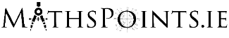
Ainmneacha Leanaí na hÉireann – Uirlis Léirshamhlaithe

Tá an ghníomhaíocht seo bunaithe ar an uirlis léirshamhlaithe Ainmneacha Leanaí na hÉireann, ar féidir teacht uirthi anseo:
https://www.cso.ie/en/interactivezone/visualisationtools/babynamesofireland/

Tasc 1 – D’ainm a Chuardach i mBliain do Bhreithe
Ar an gcéad scáileán a fheicimid iarrtar orainn ainmneacha Buachaillí nó Cailíní a roghnú. Roghnaigh d’inscne.
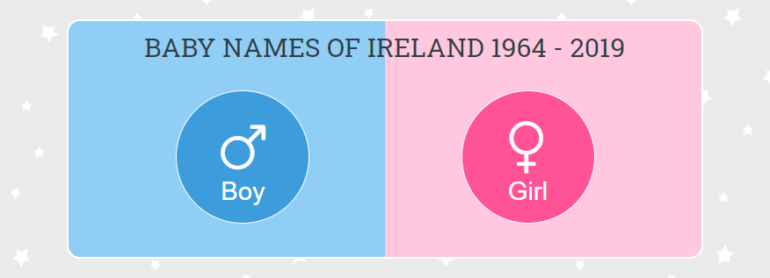

Scrollaigh síos agus roghnaigh an bhliain ar rugadh thú.
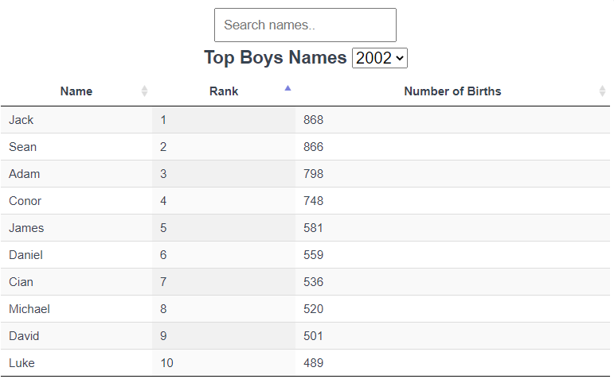

Cuir isteach d’ainm sa bhosca ‘cuardaigh ainmneacha’ agus tabhair aird ar do rang agus an líon breitheanna leis an ainm céanna an bhliain sin.
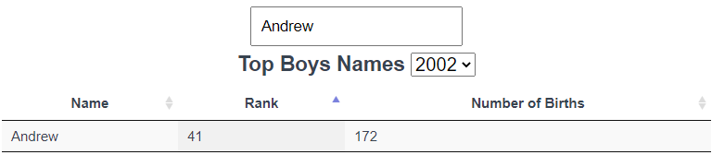

Tasc 2 – Na Breitheanna Iomlána i d’Inscne i mBliain do Bhreithe a Ríomh
Bainfimid úsáid anois as bileog excel chun líon iomlán na mbreitheanna an bhliain sin a ríomh.
Glan an bosca cuardaigh ainmneacha agus cliceáil ar an mbileog excel ag bun an leathanaigh.
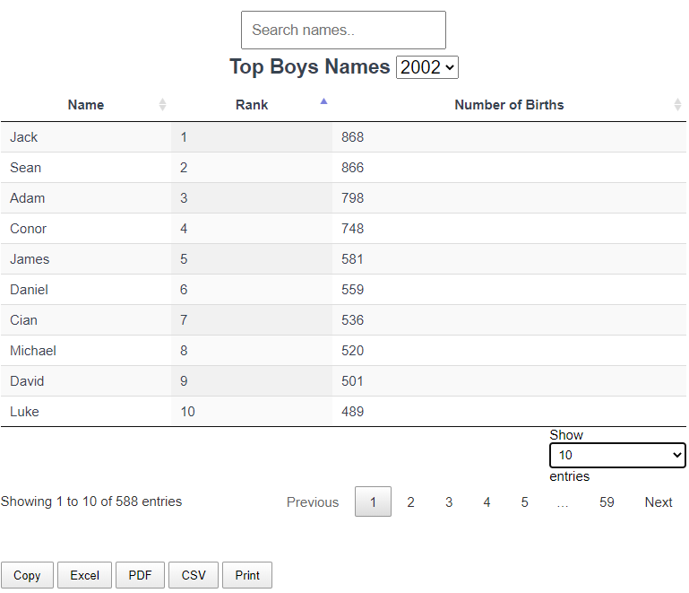

Íoslódálann seo cóip de bhileog excel leis na hainmneacha agus líon na mbreitheanna GO LÉIR don inscne sin an bhliain sin.
Tabhair faoi deara, mar gheall ar chúiseanna rúndachta ní chuirtear san áireamh ach ainmneacha a bhfuil trí ásc nó níos mó acu, mar sin ní bheidh na hiomláin 100% cruinn.
Táimid ag iarraidh na breitheanna go léir a shuimeáil i gcolún C den bhileog excel chun líon na mbreitheanna don inscne sin a fháil. Sa bhosca díreach faoin iontráil dheireanach i gcolún C cuir isteach an téacs seo a leanas:
=sum(C2:C951)
Nuair is é C2 an ceall leis an líon breitheanna don ainm is coitianta agus is é C951 an ceall leis an líon breitheanna don ainm is neamhchoitianta.

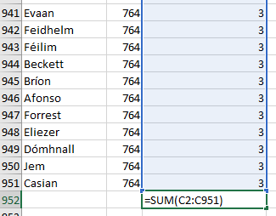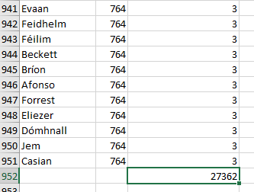

Brúigh iontráil agus anois beidh IOMLÁN na mbreitheanna don inscne an bhliain sin sa cheall seo. Mar shampla, in 2002 rugadh 27,362 buachaill in Éirinn.
Tasc 3 – An % de Bhreitheanna sa Bhliain ar Rugadh Thú leis an Ainm Céanna Leat Féin a Ríomh.
Bainfimid úsáid as an bhfoirmle seo a leanas lena aghaidh seo:

$$\frac{Líon na mBreitheanna le d’Ainm }{Líon Iomlán Breitheanna}×\frac{100}{1}$$

Mar shampla chun céatadán na mbuachaillí darb ainm Conor in 2002 a ríomh:

$$\frac{Líon na mbuachaillí darb ainm Conor}{Líon Iomlán Breitheanna}×\frac{100}{1}$$
$$=\frac{748}{27,362}×\frac{100}{1}$$
$$=2.73\%$$
Tasc 4 – Súil ar cé chomh coitianta is atá d’ainm
Fill ar https://www.cso.ie/en/interactivezone/visualisationtools/babynamesofireland/
agus roghnaigh d’inscne uair amháin eile.
Cuir isteach d’ainm sa bhosca ‘Cuir isteach ainm’ agus roghnaigh bliain do bhreithe.
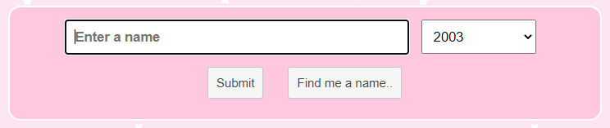
Taispeántar an ghrafaic seo a leanas duit.
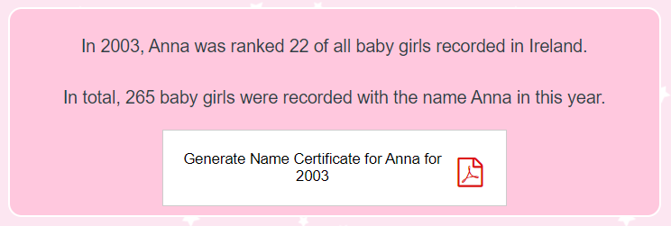
Cruthaigh Teastas Ainm trí chliceáil ar an mbosca cuí.
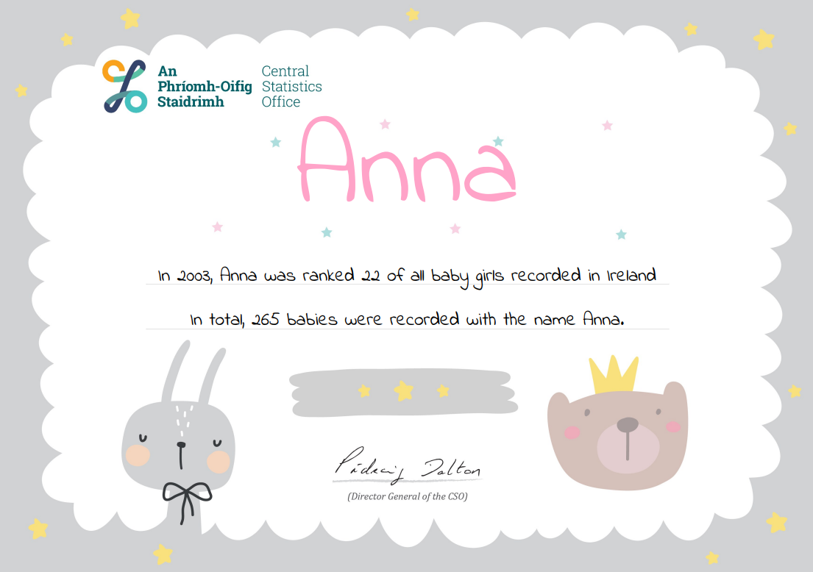
Scrollaigh síos chun breathnú ar chairt a léiríonn cé chomh coitianta is a bhí d’ainm ó 1964 go dtí 2019. Tabhair tuairim ar na treochtaí a thaispeántar sa chairt, ag tagairt don athrú i líon na mbreitheanna agus sa rangú araon thar am.
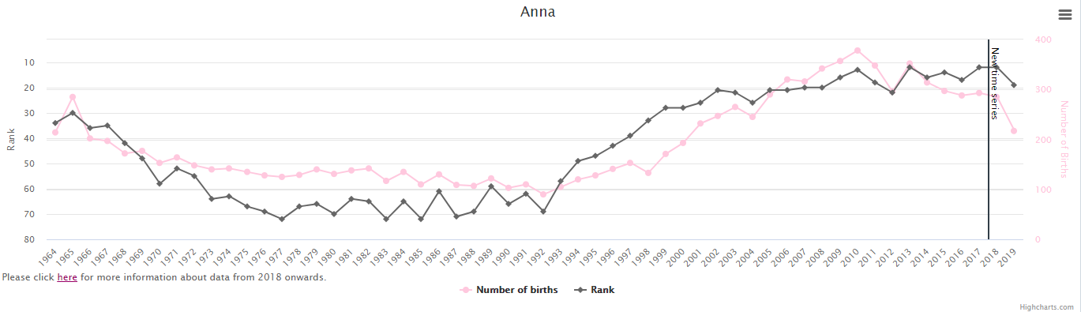
Má chliceálann tú ar an deilbhín ar bharr na cairte ar thaobh na láimhe deise beidh tú ábalta an chairt a íoslódáil mar íomhá.
